0201

〇現在の目的は,

Enddeviceからの16進数のデータを,　Coordinatorが受信して16進数のまま表示させる.

以下はEnddeviceから送信する際使用するWrite関数である.

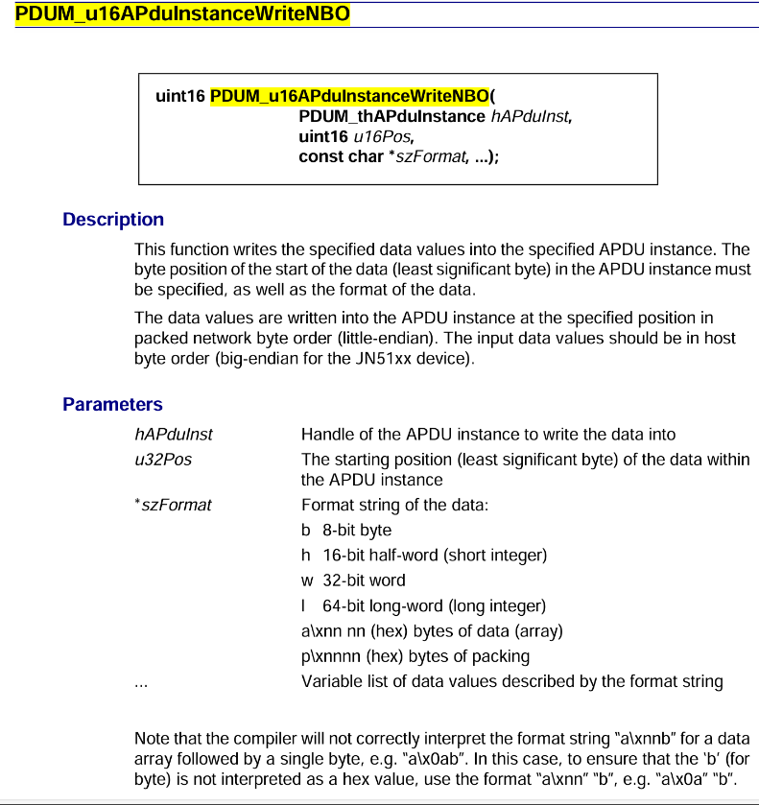

以下はCoordinatorが受信する際使用するRead関数である.

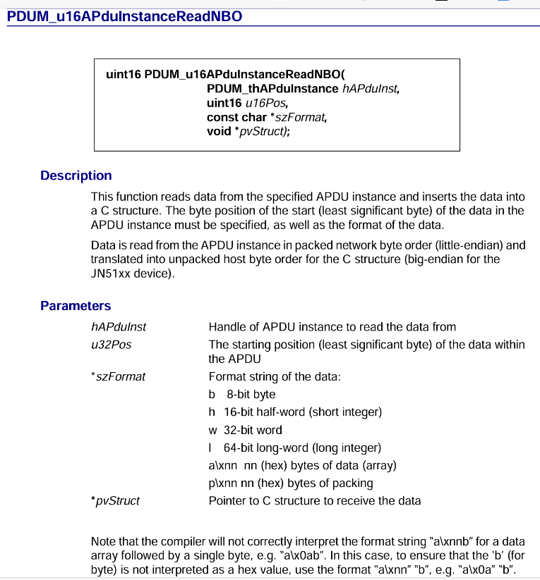

[Enddevice]



TxByte[]には16進数のセンサデータが格納されてある.

これはラズパイの方で表示させ, 確認済み.

[Coordinator]

**PDUM_u16APduInstanceReadNBO**関数の第３引数は8byteのarrayのため, a\x08

第４引数はポインタにして実装した.

しかし,　ここでのRxbyte[]には何も格納されてないプログラムのようになっている.そのため, このRxbyte[]に受信データを格納したいが,

**PDUM_u16APduInstanceReadNBO**関数はポインターの仕様であるため, Rxbyte[]と直に格納できない.

[結果]

〇センサデータのarrayを送受信するのではなく, １byteずつ送信するよう実装をする.

[Enddevice]



**PDUM_u16APduInstanceWriteNBO**関数の第３引数をbにし, 0x01を送信する.

[Coordinator]



[結果]

　「１」を確認できた.

〇次に4byteずつ送信できるよう実装した.

1. [Enddevice]

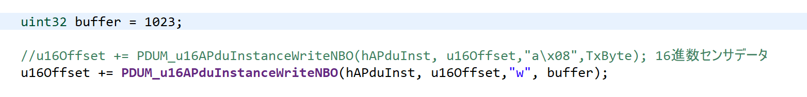

[結果]

1. [Enddevice]

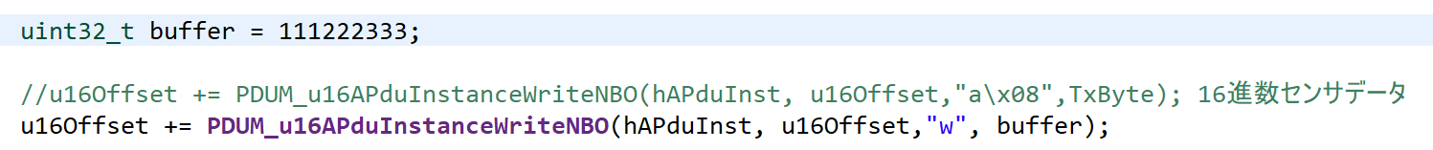

[結果]

〇スケジュール

～2/15　16進数でセンサデータ表示と10進数変換

～2/22　10台のマルチホップで実験

2/27　牡蠣の養殖場で実証実験